# Proyecto de fin de CURSO



## Equipo de desarrollo

| Integrante | Apellidos y nombres de los integrantes del equipo de desarrollo (ordenado alfabéticamente) |
| --- | --- |
| 1 | Bacilio De La Cruza, Jose Anthony |
| 2 | Calderón Palomino, Luz Mayli |
| 3 | Lavado Valencia Thalia Elizabeth |
| 4 | Serpa Carpena, Edgardo German |
| 5 | Sierra Leiva, Piero Martin |
| 6 | Vega Reyes, Steven andrew |

## Ítem uno

Elabore la lista de historias de usuario (product backlog priorizada) para el proyecto descrito en la consigna.

### Listado de historias de usuario (product backlog priorizada)

| Prioridad | Identificador | Nombre (alias) | Descripción[1] | Puntos de historia (días ideales) | Responsable |
| --- | --- | --- | --- | --- | --- |
| 1 | HU001 | Registro de usuario | Como usuario, quiero registrarme en la plataforma con mi correo electrónico y una contraseña para acceder a las funcionalidades del sistema. | 1 | Bacilio De La Cruz, Jose Anthony |
| 2 | HU002 | Inicio de sesión | | Como usuario registrado, quiero iniciar sesión con mis credenciales para acceder de forma segura a mi cuenta y a mis datos personales. | | --- | | 1 | Bacilio De La Cruz, Jose Anthony |
| 3 | HU003 | Restablecimiento de contraseña | Como usuario, quiero restablecer mi contraseña en caso de olvidarla para poder continuar usando la plataforma sin problemas. | 1 | Bacilio De La Cruz, Jose Anthony |
| 4 | HU004 | Actualización del perfil | | Como usuario, quiero actualizar mi información personal para que los datos de mi cuenta estén siempre correctos y actualizados. | | --- | | 2 | Bacilio De La Cruz, Jose Anthony |
| 5 | HU005 | | Carga de documentos | | --- | | Como usuario, quiero cargar documentos importantes en la plataforma para acceder a ellos desde cualquier dispositivo con conexión. | 2 | Calderón PalominoLuz Mayli |
| 6 | HU006 | Verificación de identidad | Como usuario, quiero que mi identidad sea verificada mediante un proceso de validación para garantizar la seguridad en el acceso a la plataforma. | 1 | Calderón PalominoLuz Mayli |
| 7 | HU007 | Notificaciones | Como usuario, quiero recibir notificaciones por correo electrónico cuando se produzcan cambios importantes en mi cuenta o en mis documentos. | 1 | Calderón PalominoLuz Mayli |
| 8 | HU008 | Sistema de roles | Como administrador, quiero asignar roles a los usuarios para definir distintos niveles de permisos de acceso según su responsabilidad. | 2 | Calderón PalominoLuz Mayli |
| 9 | HU009 | Panel de control del administrador | Como administrador, quiero tener acceso a un panel de control para gestionar los usuarios, documentos y configuraciones del sistema. | 2 | Lavado Valencia Thalia |
| 10 | HU010 | Encriptación de contraseñas | Como administrador, quiero que las contraseñas de los usuarios se almacenan usando algoritmos de encriptación robustos para proteger la información sensible de ataques externos. | 3 | Lavado Valencia Thalia |
| 11 | HU011 | | Encriptación de documentos | | --- | | Como usuario, quiero que todos los documentos que subo estén encriptados para garantizar que solo usuarios autorizados puedan acceder a ellos. | 2 | Lavado Valencia Thalia |
| 12 | HU012 | Búsqueda avanzada de documentos | Como usuario, quiero buscar documentos utilizando filtros avanzados como nombre, fecha de creación, o etiquetas para encontrar archivos de manera eficiente. | 1 | Lavado Valencia Thalia |
| 13 | HU013 | Descarga de documentos | Como usuario, quiero descargar los documentos cargados previamente para tener acceso offline en cualquier momento. | 1 | Serpa CarpenaEdgardo German |
| 14 | HU014 | Compartir documentos | Como usuario, quiero compartir documentos con otros usuarios de la plataforma para colaborar de manera más eficiente en proyectos comunes. | 2 | Serpa CarpenaEdgardo German |
| 15 | HU015 | | Historial de actividades | | --- | | Como usuario, quiero acceder al historial de cambios realizados en mis documentos y cuenta para tener un control sobre las modificaciones. | 1 | Serpa CarpenaEdgardo German |
| 16 | HU016 | Autenticación de dos factores | Como usuario, quiero habilitar la autenticación en dos pasos para aumentar la seguridad en el acceso a mi cuenta y proteger mi información personal. | 1 | Serpa CarpenaEdgardo German |
| 17 | HU017 | Cierre de sesión automático | Como usuario, quiero que mi sesión se cierre automáticamente tras un período de inactividad prolongada para evitar accesos no autorizados a mi cuenta. | 1 | Sierra Leiva Piero Martin |
| 18 | HU018 | Recuperación de documentos | Como usuario, quiero poder recuperar documentos eliminados durante un período determinado para evitar pérdidas accidentales de información. | 2 | Sierra Leiva Piero Martin |
| 19 | HU019 | Soporte técnico | Como usuario, quiero acceder a un sistema de soporte técnico para resolver dudas o problemas relacionados con el uso de la plataforma. | 2 | Sierra Leiva Piero Martin |
| 20 | HU020 | Integración con Google Drive | Como usuario, quiero integrar mi cuenta con Google Drive para poder sincronizar mis documentos entre ambas plataformas de manera automática. | 3 | Sierra Leiva Piero Martin |
| 21 | HU021 | Exportación de documentos | Como usuario, quiero poder exportar documentos en diferentes formatos para utilizarlos en otros programas o aplicaciones externas. | 1 | Vega Reyes Steven andrew |
| 22 | HU022 | Control de versiones de documentos | Como usuario, quiero visualizar las diferentes versiones de mis documentos para poder restaurar una versión anterior si fuese necesario. | 2 | Vega Reyes Steven andrew |
| 23 | HU023 | Configuración de privacidad | Como usuario, quiero establecer diferentes niveles de privacidad para mis documentos, controlando quién puede ver o editar cada archivo. | 2 | Vega Reyes Steven andrew |
| 24 | HU024 | Generación de reportes | Como administrador, quiero generar reportes de uso del sistema para analizar el desempeño y la actividad de los usuarios en la plataforma. | 1 | Vega Reyes Steven andrew |
| 25 | HU025 | Monitoreo de seguridad | Como administrador, quiero monitorear la seguridad del sistema en tiempo real para detectar y mitigar posibles amenazas de manera oportuna. | 1 | Vega Reyes Steven andrew |

### Revisión

| Criterio | Comentario | Realizado por | Solucionado |
| --- | --- | --- | --- |
| Independiente | Conforme | Lavado Valencia Thalia | Calderón Palomino Luz Mayli |
| Negociable | Conforme | Serpa Carpena Edgardo German | Sierra Leiva Piero Martin |
| Valiosa | Conforme | Vega Reyes Steven andrew | Basilio de la Cruz Jose Anthony |
| Estimable | Conforme | Calderón Palomino Luz Mayli | Serpa Carpena Edgardo German |
| Pequeña | Conforme | Sierra Leiva, Piero Martin | Calderón Palomino Luz Mayli |
| Comprobable | Conforme | Basilio de la Cruz Jose Anthony | Sierra Leiva, Piero Martin |

## Ítem dos

Elabore el modelo conceptual para el proyecto descrito en la consigna.

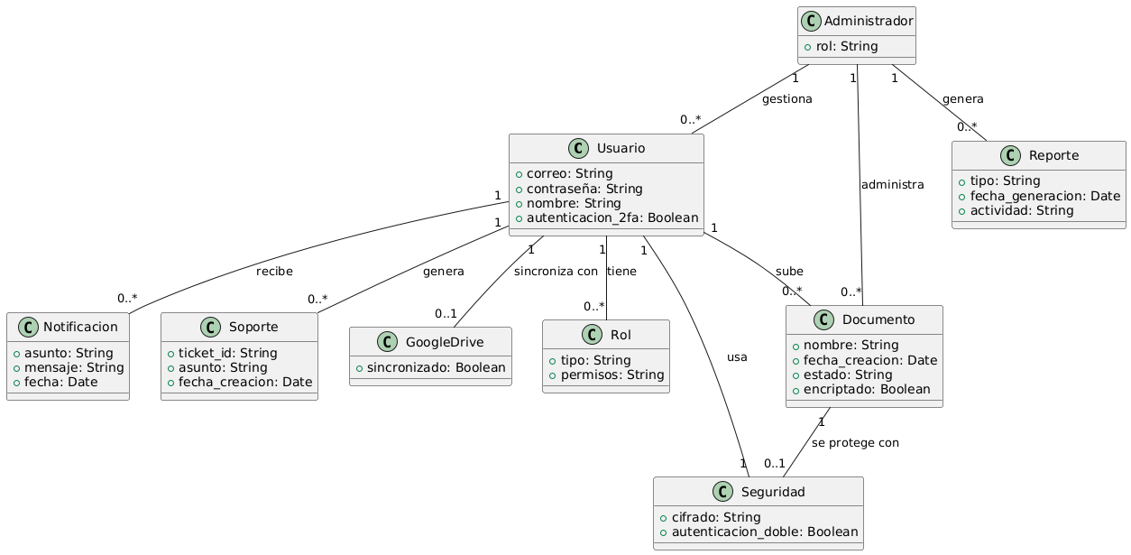

### Glosario de conceptos

| Concepto | Descripción | Observaciones |
| --- | --- | --- |
| Usuario | Se relaciona con las acciones de registro, inicio de sesión, actualización de perfil, restablecimiento de contraseña, y seguridad (autenticación en dos pasos, cierre de sesión por inactividad, etc.). |  |
| Documento | Entidad que representa los archivos que los usuarios cargan, descargan, encriptan, comparten, buscan, eliminan y restauran. |  |
| Administrador | Es una extensión del Usuario con permisos adicionales como asignar roles, monitorear la seguridad, y generar reportes. |  |
| Notificación | Entidad que se genera cuando hay cambios importantes en la cuenta o los documentos. |  |
| Roles y permisos | Permite gestionar los diferentes niveles de acceso para los usuarios. |  |
| Google Drive | Servicio de terceros con el cual los usuarios pueden integrar su cuenta para sincronizar documentos. |  |
| Autenticación y seguridad | Procesos relacionados con la gestión de sesiones, autenticación en dos pasos, y verificación de identidad. |  |
| Sistema de soporte | Relacionado con la asistencia técnica que los usuarios pueden solicitar. |  |
| Código QR | Un código de barras bidimensional que almacena información y puede ser escaneado por dispositivos electrónicos. | Se utiliza para almacenar URLs, datos de contacto, o cualquier otro tipo de información. |
| Generador de QR | Módulo de software que convierte información ingresada por el usuario en un código QR. | Puede incluir opciones de personalización como color y tamaño del código. |
| Escáner de QR | Herramienta que permite leer códigos QR y extraer la información contenida en ellos mediante la cámara del dispositivo o mediante una imagen. | Se puede integrar en aplicaciones móviles o páginas web. |
| Base de Datos | Sistema que almacena la información relacionada con los códigos QR generados, como el contenido o la URL vinculada. | Es crucial asegurar la seguridad y protección de datos sensibles. |
| Usuario | Persona que interactúa con el sistema para generar o escanear códigos QR. | Puede tener diferentes niveles de acceso según su rol, como administrador o usuario común. |
| Plataforma Web | Entorno en el cual se desarrolla y despliega la aplicación que permite la generación y lectura de códigos QR. | Puede ser multiplataforma o específica para dispositivos móviles o de escritorio. |
| Seguridad | Mecanismos de protección de los datos generados y almacenados, garantizando la integridad y privacidad de la información. | Incluye cifrado de datos y autenticación de usuarios. |
| API de QR | Interfaz de programación que permite integrar la generación y lectura de códigos QR con otros sistemas y servicios externos. | Facilita la interoperabilidad del software con aplicaciones de terceros. |

## Ítem tres

Determine la velocidad del equipo de desarrollo. Determine la velocidad del equipo considerando un sprint de 1 semana (10 días / semana * 1 semana = 10 días) y una dedicación de 15%.

| Identificador | Nombre | Punto de historia |
| --- | --- | --- |
| HU001 | Registro de usuario | 1 |
| HU002 | Inicio de sesion | 1 |
| HU003 | Restablecimiento de contraseña | 1 |
| HU004 | Actualización del perfil | 2 |
| HU005 | Carga de documentos | 2 |
| HU006 | Verificación de identidad | 1 |
| HU007 | Notificaciones | 1 |
| HU008 | Sistema de roles | 2 |
| HU009 | Panel de control del administrador | 2 |
| HU010 | Encriptación de contraseñas | 3 |
| HU011 | Encriptación de documentos | 2 |
| HU012 | Búsqueda avanzada de documentos | 1 |
| HU013 | descarga de documentos | 1 |
| HU014 | compartir documentos | 2 |
| HU015 | Historial de actividades | 1 |
| HU016 | Autenticación de dos factores | 1 |
| HU017 | Cierre de sesión automático | 1 |
| HU018 | Recuperación de documentos | 2 |
| HU019 | Soporte tecnico | 2 |
| HU020 | Integración con google drive | 3 |
| HU021 | Exportación de documentos | 1 |
| HU022 | Control de versiones de documentos | 2 |
| HU023 | Configuración de privacidad | 2 |
| HU024 | Generación de reporte | 1 |
| HU025 | Monitoreo de seguridad | 1 |

### **Total de Puntos de Historias: 6(3)(0.15) = 2.7 puntos de historia.**

## i**tem** cuatro

Seleccione las historias de usuario para el primer sprint.

### Sprint backlog

| Prioridad | Identificador | Nombre | Descripción | Puntos de historia (días ideales) | Responsable |
| --- | --- | --- | --- | --- | --- |
| 1 | HU001 | Registro de Usuario | Como usuario, quiero registrarme en la plataforma con mi correo electrónico y una contraseña para acceder a las funcionalidades del sistema. | 5 | Bacilio De La Cruza, Jose Anthony |
| 2 | HU002 | Inicio de sesión | Como usuario registrado, quiero iniciar sesión con mis credenciales para acceder de forma segura a mi cuenta y a mis datos personales. | 3 | Bacilio De La Cruza, Jose Anthony |
| 3 | HU003 | Restablecimiento de contraseña | Como usuario, quiero restablecer mi contraseña en caso de olvidarla para poder continuar usando la plataforma sin problemas. | 3 | Bacilio De La Cruza, Jose Anthony |
| 4 | HU004 | Actualización del perfil | Como usuario, quiero actualizar mi información personal para que los datos de mi cuenta estén siempre correctos y actualizados. | 2 | Bacilio De La Cruza, Jose Anthony |
| 5 | HU005 | Carga de documentos | Como usuario, quiero cargar documentos importantes en la plataforma para acceder a ellos desde cualquier dispositivo con conexión. | 4 | Calderón Palomino, Luz Mayli |
| 6 | HU006 | Verificación de identidad | Como usuario, quiero que mi identidad sea verificada mediante un proceso de validación para garantizar la seguridad en el acceso a la plataforma. | 6 | Calderón Palomino, Luz Mayli |

## Ítem cinco

Elabore las historias de usuario detalladas para el sprint backlog. Para cada historia de usuario utilice el siguiente formato.

| Identificador | HU001 |
| --- | --- |
| Nombre (alias) | Registro de Usuario |
| Descripción | Como usuario, quiero registrarme en la plataforma con mi correo electrónico y una contraseña para acceder a las funcionalidades del sistema. |
| Puntos de historia (días ideales) | 5 |
| Criterios de aceptación | Al registrarme en la plataforma se debe informar que el proceso no se realizo con exito |
|  | Al registrarme en la plataforma se debe consultar el numero de telefono, nombres, email y la contraseña |
|  | Al registrarme en la plataforma se debe de confirmar el correo electrónico enviando un mensaje al correo personal |
|  | El campo |

### Revisión

| Criterio | Comentario | Realizado por | Solucionado |
| --- | --- | --- | --- |
| Completo | Conforme | German | German |
| Consistente | Conforme | German | German |
| Negociable | Conforme | German | German |
| Valiosa | Conforme | German | German |
| Estimable | Conforme | German | German |
| Pequeña | Conforme | German | German |
| Comprobable | Conforme | German | German |

| Identificador | HU002 |
| --- | --- |
| Nombre (alias) | Inicio de sesión |
| Descripción | Como usuario registrado, quiero iniciar sesión con mis credenciales para acceder de forma segura a mi cuenta y a mis datos personales. |
| Puntos de historia (días ideales) | 3 |
| Criterios de aceptación | El sistema debe autenticar al usuario utilizando su correo electrónico y contraseña. |
|  | El sistema debe informar al usuario si las credenciales ingresadas son incorrectas. |
|  | Después de un número fallido de intentos de inicio de sesión, el sistema debe bloquear la cuenta temporalmente. |
|  | El usuario debe poder mantener la sesión activa hasta que cierre la sesión manualmente o después de un tiempo predeterminado. |

### Revisión

| Criterio | Comentario | Realizado por | Solucionado |
| --- | --- | --- | --- |
| Completo | Conforme | German | German |
| Consistente | Conforme | German | German |
| Negociable | Conforme | German | German |
| Valiosa | Conforme | German | German |
| Estimable | Conforme | German | German |
| Pequeña | Conforme | German | German |
| Comprobable | Conforme | German | German |

| Identificador | HU003 |
| --- | --- |
| Nombre (alias) | Restablecimiento de contraseña |
| Descripción | Como usuario, quiero restablecer mi contraseña en caso de olvidarla para poder continuar usando la plataforma sin problemas. |
| Puntos de historia (días ideales) | 3 |
| Criterios de aceptación | El usuario debe poder solicitar un enlace para restablecer su contraseña mediante su correo registrado. |
|  | El enlace de restablecimiento de contraseña debe ser válido por un tiempo limitado. |
|  | El sistema debe validar que la nueva contraseña cumpla con los requisitos mínimos de seguridad. |
|  | El usuario debe recibir una confirmación por correo electrónico una vez que su contraseña haya sido restablecida. |

### Revisión

| Criterio | Comentario | Realizado por | Solucionado |
| --- | --- | --- | --- |
| Completo | Conforme | German | German |
| Consistente | Conforme | German | German |
| Negociable | Conforme | German | German |
| Valiosa | Conforme | German | German |
| Estimable | Conforme | German | German |
| Pequeña | Conforme | German | German |
| Comprobable | Conforme | German | German |

| Identificador | HU004 |
| --- | --- |
| Nombre (alias) | Actualización del perfil |
| Descripción | Como usuario, quiero actualizar mi información personal para que los datos de mi cuenta estén siempre correctos y actualizados. |
| Puntos de historia (días ideales) | 2 |
| Criterios de aceptación | El usuario debe poder actualizar su nombre, correo electrónico y otros datos personales. |
|  | El sistema debe validar los cambios antes de guardarlos, mostrando errores en caso de datos no válidos. |
|  | El usuario debe recibir una notificación por correo electrónico confirmando que su perfil ha sido actualizado. |
|  | Los cambios realizados en el perfil deben ser reflejados inmediatamente en todas las sesiones activas del usuario. |

### Revisión

| Criterio | Comentario | Realizado por | Solucionado |
| --- | --- | --- | --- |
| Completo | Conforme | German | German |
| Consistente | Conforme | German | German |
| Negociable | Conforme | German | German |
| Valiosa | Conforme | German | German |
| Estimable | Conforme | German | German |
| Pequeña | Conforme | German | German |
| Comprobable | Conforme | German | German |

| Identificador | HU005 |
| --- | --- |
| Nombre (alias) | Carga de documentos |
| Descripción | Como usuario, quiero cargar documentos importantes en la plataforma para acceder a ellos desde cualquier dispositivo con conexión. |
| Puntos de historia (días ideales) | 4 |
| Criterios de aceptación | El usuario debe poder cargar documentos en varios formatos (PDF, Word, Excel). |
|  | El sistema debe mostrar una barra de progreso durante la carga del documento. |
|  | Una vez finalizada la carga, el sistema debe confirmar que el documento ha sido subido correctamente. |
|  | El sistema debe garantizar que el documento cargado esté disponible para el usuario en cualquier dispositivo con acceso a la plataforma. |

### Revisión

| Criterio | Comentario | Realizado por | Solucionado |
| --- | --- | --- | --- |
| Completo | Conforme | German | German |
| Consistente | Conforme | German | German |
| Negociable | Conforme | German | German |
| Valiosa | Conforme | German | German |
| Estimable | Conforme | German | German |
| Pequeña | Conforme | German | German |
| Comprobable | Conforme | German | German |

| Identificador | HU006 |
| --- | --- |
| Nombre (alias) | Verificación de identidad |
| Descripción | Como usuario, quiero que mi identidad sea verificada mediante un proceso de validación para garantizar la seguridad en el acceso a la plataforma. |
| Puntos de historia (días ideales) | 6 |
| Criterios de aceptación | El sistema debe solicitar al usuario subir un documento de identidad válido (DNI, pasaporte) para la verificación. |
|  | El sistema debe validar automáticamente los documentos subidos y notificar al usuario sobre el estado de la verificación. |
|  | Si la verificación falla, el sistema debe ofrecer al usuario la opción de reintentar o contactar soporte. |
|  | Una vez verificada la identidad, el sistema debe restringir el acceso hasta que se complete este proceso con éxito. |

### Revisión

| Criterio | Comentario | Realizado por | Solucionado |
| --- | --- | --- | --- |
| Completo | Conforme | German | German |
| Consistente | Conforme | German | German |
| Negociable | Conforme | German | German |
| Valiosa | Conforme | German | German |
| Estimable | Conforme | German | German |
| Pequeña | Conforme | German | German |
| Comprobable | Conforme | German | German |

Wireframe para la historia de usuario[2].

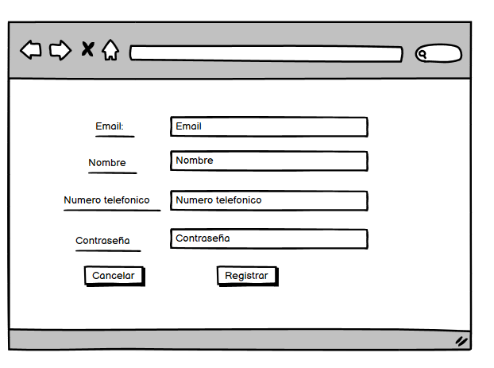

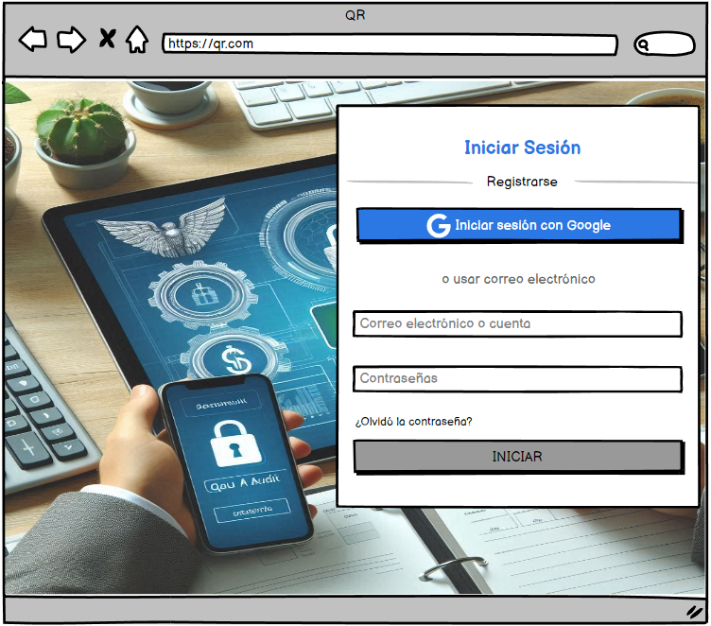

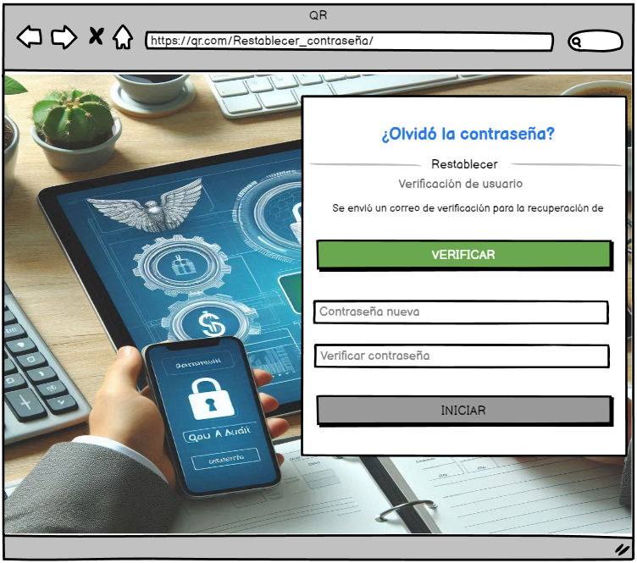

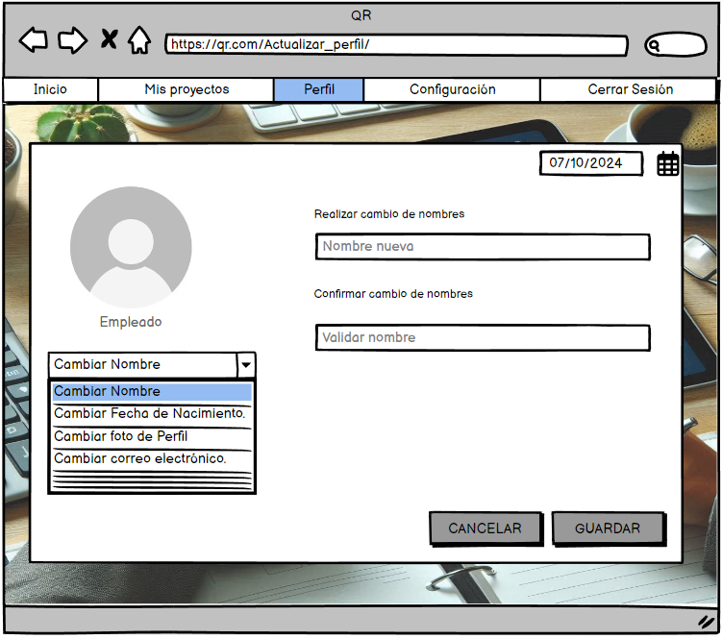

## Ítem seis

Redacte la definición de hecho o terminado (done).

las frases hacen referencia a un estado en el que una tarea, historia de usuario o incremento de producto cumple con todos los requisitos previamente establecidos para considerarse completado. Estos criterios de completitud pueden variar según el equipo o proyecto, pero generalmente incluyen los siguientes aspectos:

1. **Funcionalidad completada**: La característica o tarea implementa correctamente todos los requisitos definidos.
2. **Pruebas satisfactorias**: Se han realizado pruebas unitarias, de integración y/o de aceptación, y todas se han superado exitosamente.
3. **Código revisado**: El código ha sido revisado (code review) y cumple con los estándares de calidad del equipo.
4. **Documentación**:
5. **Desplegable**: El producto o incremento de software está listo para ser desplegado en el entorno correspondiente (pruebas o producción).

Este conjunto de condiciones se conoce como **"Definición de Hecho" (Definition of Done)** y es fundamental para garantizar la calidad y la consistencia en la entrega de trabajo dentro del ciclo de desarrollo de software.

## Ítem siete

Elabore el diseño UML de la solución para el proyecto descrito en la consigna.

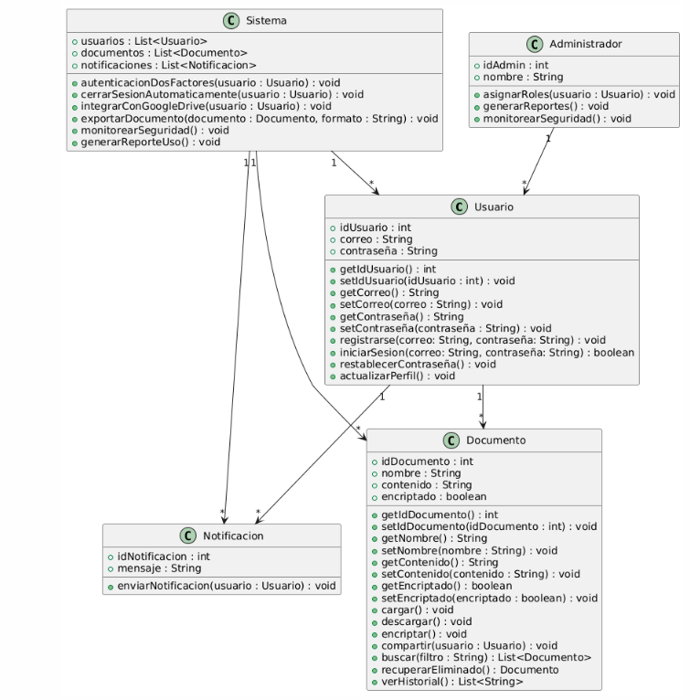

1. Como [rol], quiero [descripción de la funcionalidad] para poder [beneficio o descripción de la consecuencia].  
   Yo como un [rol], necesito [descripción de la funcionalidad], con la finalidad de [beneficio o descripción de la consecuencia].
2. Para los wireframe de cada historia de usuario puede utilizar: Lucichart, Balsamiq, Adobe xd, Pencil, etc.